种猪喂什么饲料合适，几种种猪饲料的配方制作方法
种猪质量的好坏，直接影响养猪效益的高低。在种猪品种相对稳定的条件下，饲料质量是决定种猪作用的最重要因素之一，而饲料质量高低主要取决于饲料配方，所以，配制种猪饲料配方非常重要。以下是养殖种猪的饲料自配料方法，供参考：
种猪饲料自配料
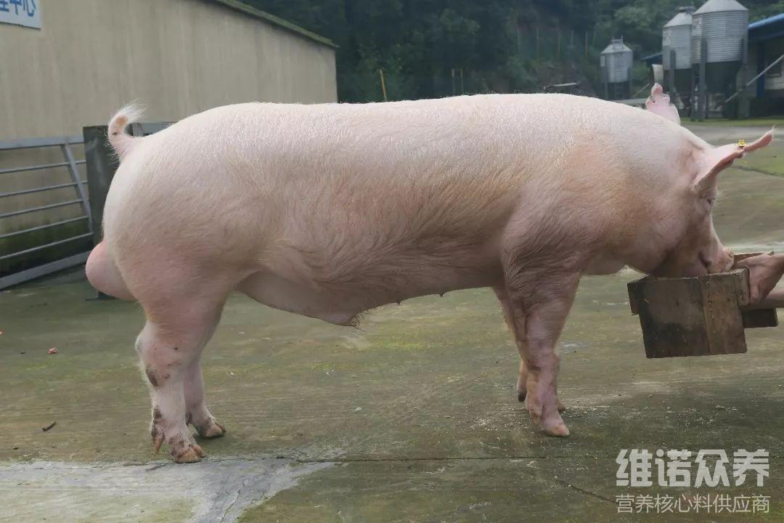
一、种猪饲料各阶段自配方：
1、猪饲料配方之育肥中期(35-60kg)：
玉米19%,小麦24%,豆饼15%,草粉3%,鱼粉37.4%,骨粉1.3%,维诺种公猪多维0.1%，维诺霉清多矿0.1%，维诺复合益生菌0.1%。
2、猪饲料配方之育肥后期(60-90kg)：
玉米65.1%,麦麸18%,花生饼10%,草粉3%,鱼粉2%,骨粉1.3%,食盐0.3%,维诺种公猪多维0.1%，维诺霉清多矿0.1%，维诺复合益生菌0.1%。
3、玉米29%,麦子30%,花生饼8%,干草粉11%,鱼粉6%,骨粉15.2%,食盐0.5%。维诺种公猪多维0.1%，维诺霉清多矿0.1%，维诺复合益生菌0.1%。
种猪是繁殖的基础，种猪的质量直接影响整个猪群的生产水平，饲料是猪生长发育的重要因素，种猪饲料中的任何一种组成成分其营养价值都是不同的，提高种公猪的食欲，增加精液量。复合益生菌改善肠道菌群的发生，有效抑制肠道疾病，提高肠道营养消化吸收率，帮助改善食欲，增强体质。

